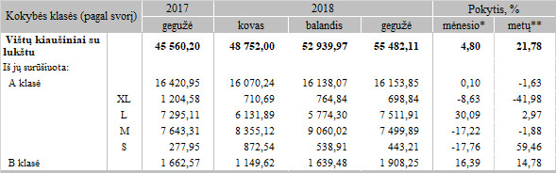

\* lyginant 2018 m. gegužės mėn. su balandžio mėn.  
\*\* lyginant 2018 m. gegužės mėn. su 2017 m. gegužės mėn.  
\*\*\*patikslinti duomeys

Šaltinis: ŽŪIKVC(LŽŪMPRIS)  
Parengė A.Kairytė, tel. (8 37) 39 78 02